Материально-техническое обеспечение

Автономное стационарное учреждение социального обслуживания Омской области «Атакский дом-интернат» (далее - учреждение) основано 13 августа 1951 года. В настоящее время является поставщиком социальных услуг, предоставляемых в стационарной форме социального обслуживания.

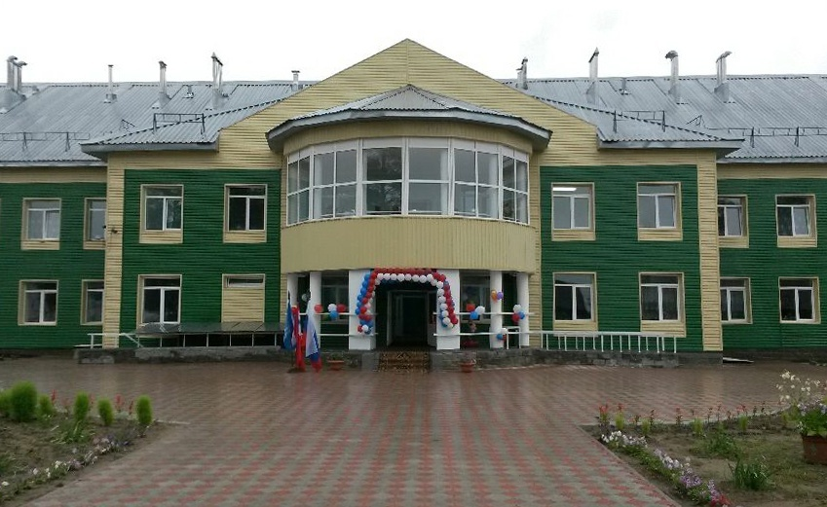

Учреждение занимает обособленную территорию по адресу: Омская область, Тарский район, пос. Атак, ул. Горская д.6. Территория учреждения огорожена, освещена, озеленена, оборудована проездами и тротуарами, имеются беседки и скамейки для отдыха.

На территории размещены: двухэтажный спальный корпус, столовая, склады, административное здание, баня-прачечная, котельная, гараж, проходная. Все здания отвечают санитарным и противопожарным требованиям.

В спальном корпусе находятся:

- отделение Милосердия,

- социально-медицинское отделение,

В каждом отделении оборудованы медицинские посты с круглосуточным дежурством медицинских сестер.

В спальном корпусе функционируют кабинеты: стоматологический, физиокабинет, прививочный, процедурный, кабинет лечебной физкультуры, стерилизационная, парикмахерская, библиотека, актовый зал, аптека.

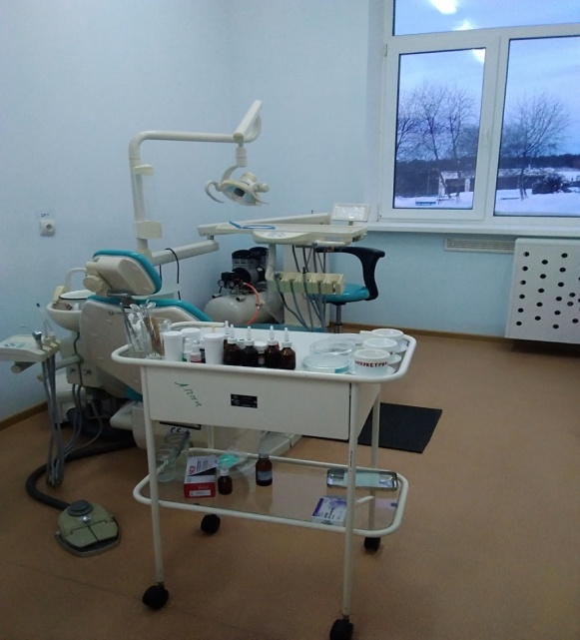 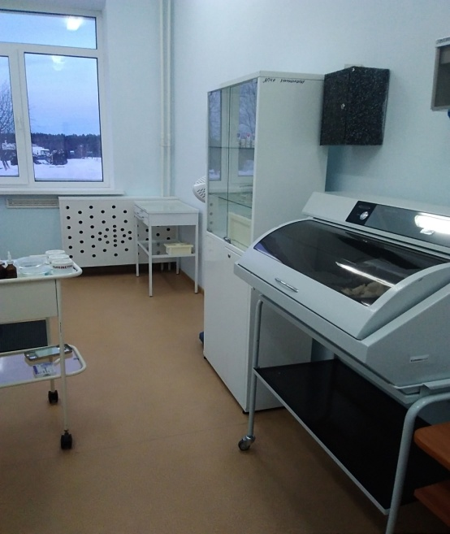

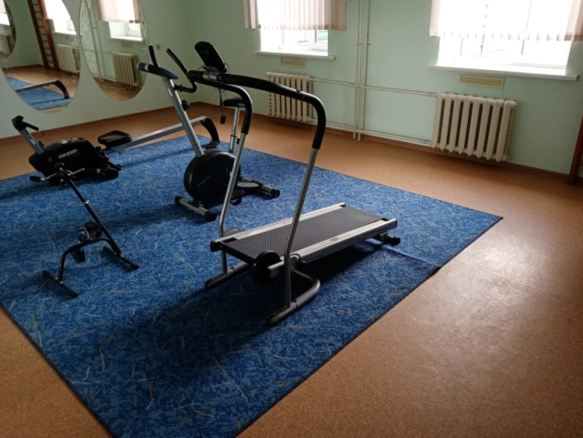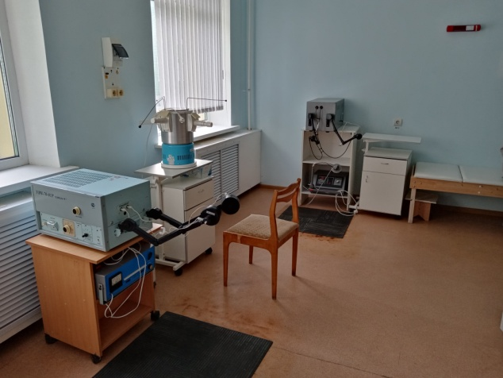

Получатели социальных услуг проживают в удобных комнатах, обеспечены мягким инвентарем и необходимой мебелью. В отделениях имеются туалетные и ванные комнаты.

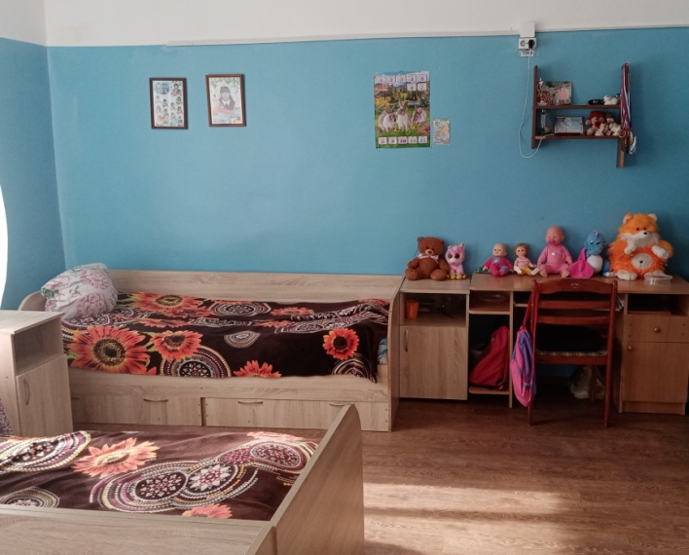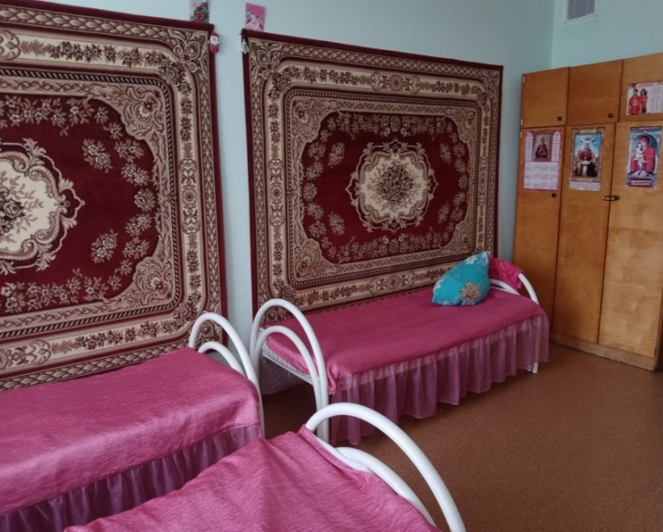

Получатели социальных услуг участвуют в лечебно-трудовой деятельности. В летнее время занимаются огородничеством, выращиваем цветов, в зимнее время занимаются уборкой снега, лепкой снежных фигур.

Получатели социальных услуг занимаются культурно-досуговой деятельностью: посещают библиотеку, участвуют в концертных мероприятиях в учреждении, в творческих и спортивных выездных мероприятиях.

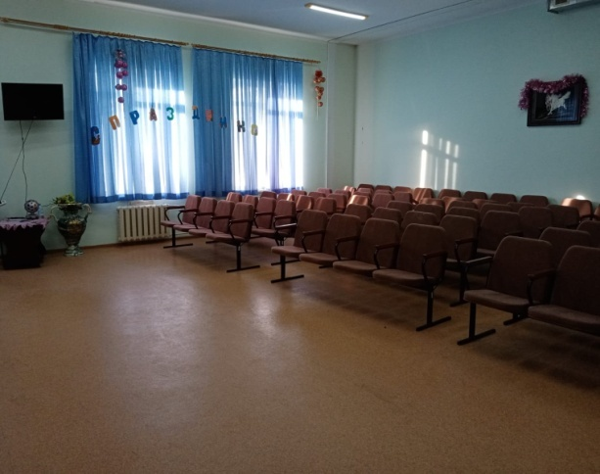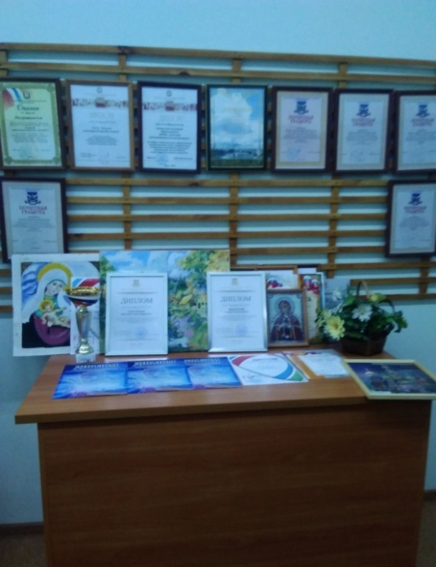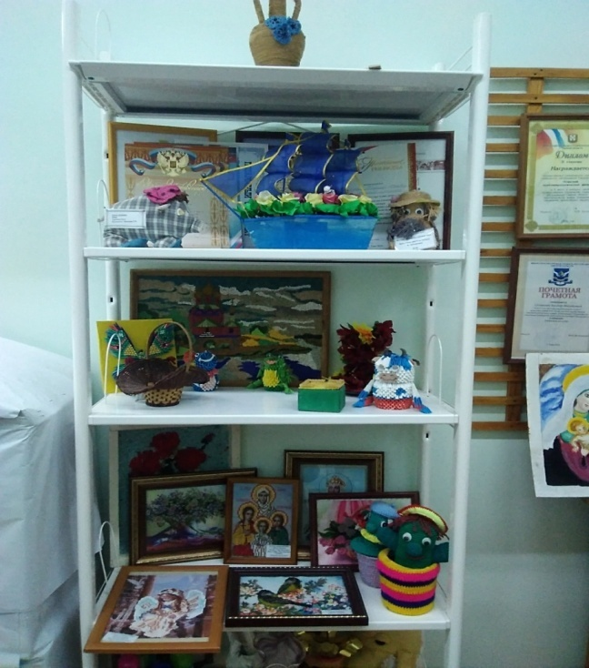

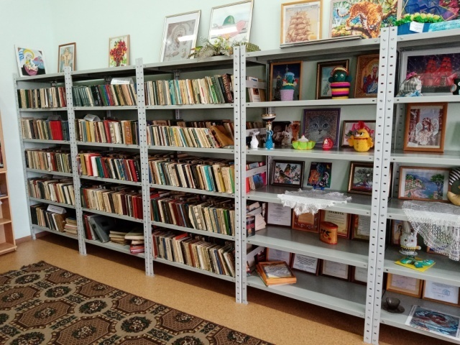  
 Для обеспечения охраны труда и жизни получателей социальных услуг и сотрудников учреждения обеспечено круглосуточное дежурство, здания оборудованы системами автоматической пожарной сигнализации и оповещением людей о пожаре, средствами пожаротушения, схемами эвакуации.

В столовой оборудован обеденный зал. Варочный цех столовой укомплектован необходимым оборудованием. Питание 4-разовое по семидневному меню.

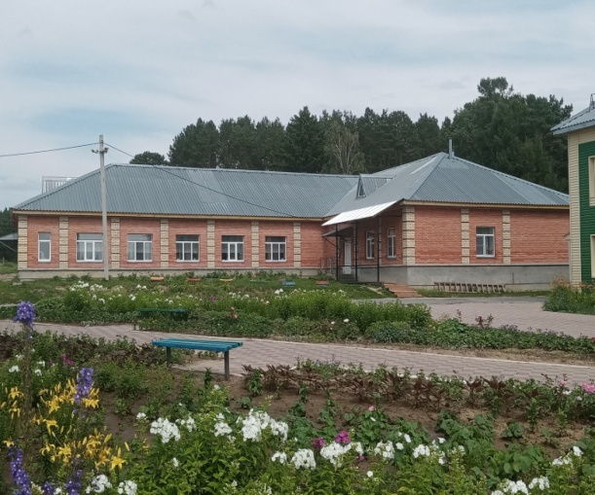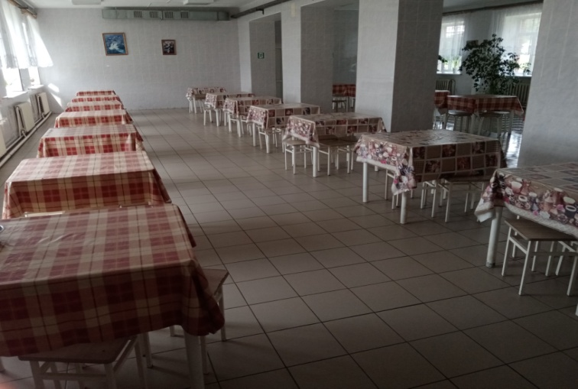

В 2018-2019 годах был произведен текущий ремонт бани – прачечной, заменено оборудование.

